西阆苑大二班班级动态
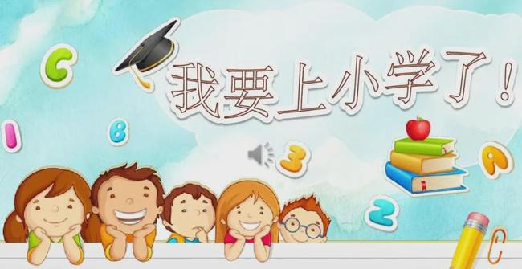
从幼儿园到小学，是幼儿人生的一个转折点。 2026.3.5
阶段课程一：我要上小学啦
关键活动：小学生活大调查 参观小学 我向往的小学

【01 来园篇】
本班共25人，今日实际来园23人，缺2人：陈之昂、董你在老家。
今日早点：鲜牛奶、华夫饼、每日坚果。
进入大班后，小朋友们更加认识到了签到的重要性。晨间来园时，他们会用平板进行签到，并用对应颜色的笔记录下自己到班的时间，来判断自己是否准时来园。一起来看一看他们签到时的表现吧！
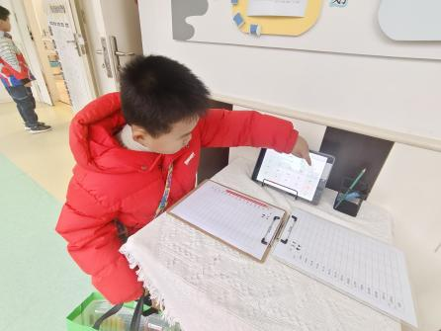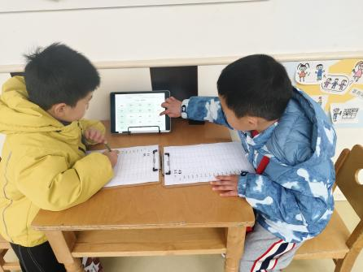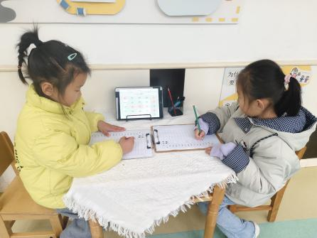

【02 区域篇】
区域游戏时间到了，小朋友们自主进入喜欢的区域游戏。一起来看看他们都选择了哪些区域开展了哪些游戏吧！
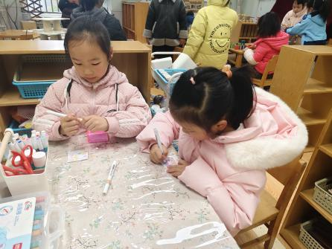 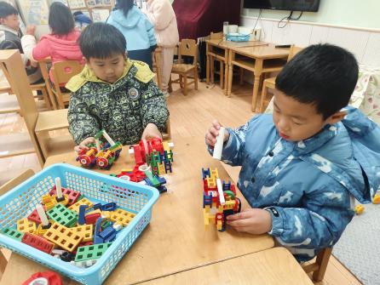 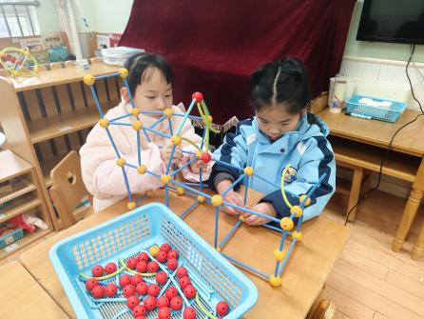美工区 桌面建构区 益智区
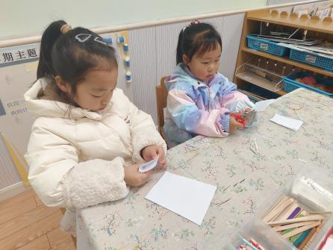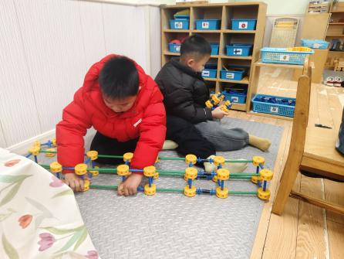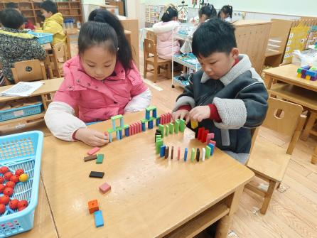
美工区 万能工匠区 益智区
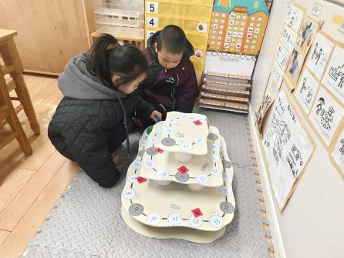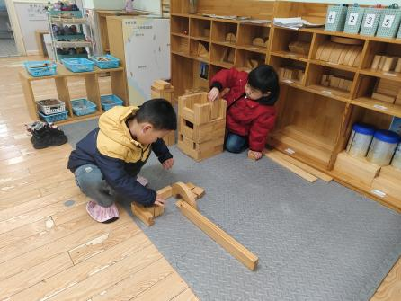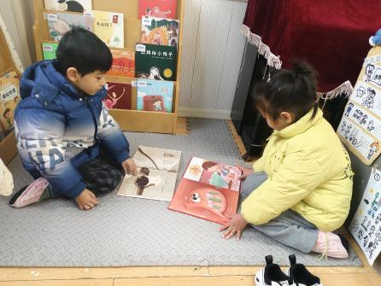
益智区 地面建构区 阅读区
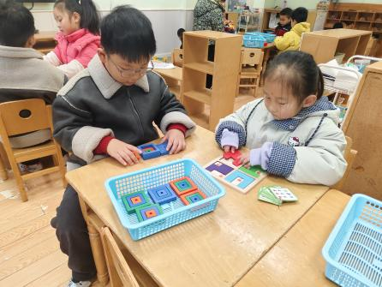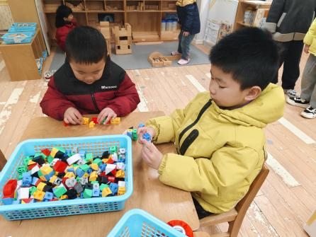
益智区 桌面建构区

【03 户外篇】
今天户外活动的场地在前操场，游戏内容是滑滑梯。小朋友们开学第一天重新回到幼儿园，对玩滑滑梯兴趣盎然。瞧！他们有的三五成群一起体验蜿蜒的滑道，有的三三两两聚在滑梯一隅畅聊趣事，还有的两两一起玩摇摇马，个个脸上都洋溢着灿烂的笑容。一起来看看小朋友们游戏时的快乐瞬间吧！
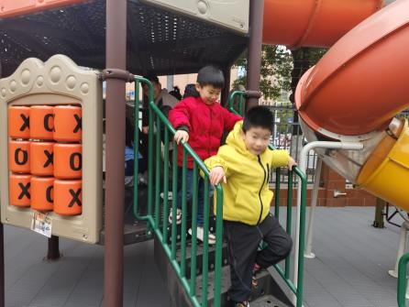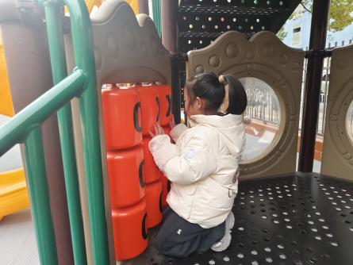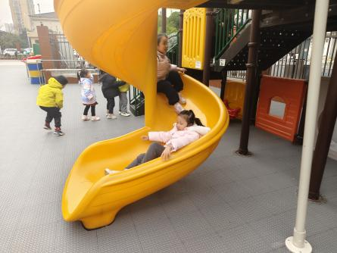
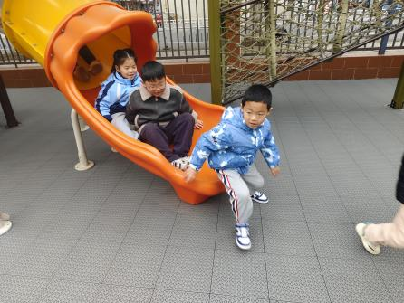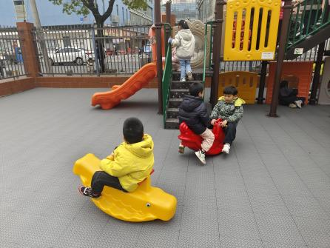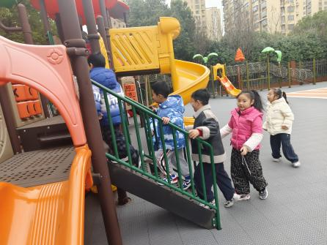

【04 活动篇】
活动：音乐《上学歌》
《上学歌》是一首2/4拍的歌曲，节奏平稳，旋律流畅，词曲结合紧密，歌词通俗易懂，形象、生动地描绘出幼儿第一次背上书包高高兴兴去上学的情景。歌曲有两段歌词，第1段通过对太阳、花儿、小鸟等事物的描绘和拟人化的对话，表达了小学生初入学时高兴的心情；第2段以幼儿回答问题的形式，表现出小学生的自信、自豪。歌曲情绪饱满，蕴含了幼儿上学的喜悦和学习本领、长大报效祖国的决心。前两句“太阳当空照，花儿对我笑”，应以充满朝气和舒展的声音演唱；第3句“小鸟说早早早”，应以轻快、跳跃的声音演唱，表现出幼儿上学的愉快心情；最后一句“爱学习，爱劳动，长大要为祖国立功劳”，要唱得坚实、饱满，表达好好学习的决心。本次活动主要在于激发、调动幼儿情绪，引导幼儿自然表达内心的情感，在演唱和创造性表现中体验背着书包去上学的自豪感。
提问：这个小朋友在干什么？她可能要去哪里？
王馨悦：有个小女生背着书包去上学。
吴琬琰：她可能背着书包去旅行。
于晨栩：她可能背着书包出去玩。
提问：小女孩在上学路上都遇到了谁？去了学校以后又做了哪些事情呢？
成铭恩、朱桐乐：太阳当空照，花儿对我笑。
郭沛怡：小鸟说你为什么背上小书包。
鲍琳筱：爱学习爱劳动。
丛天朗：我去上学校，天天不迟到。
……
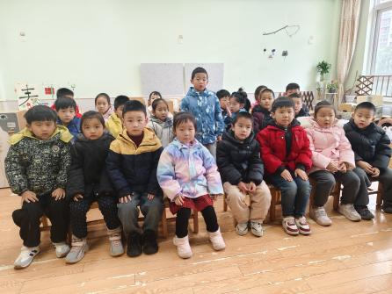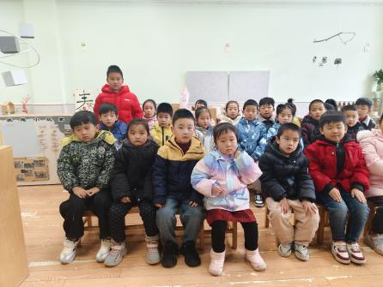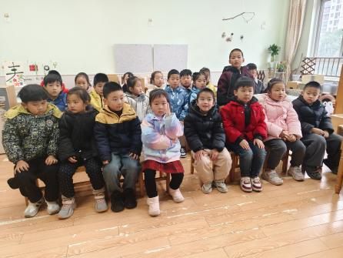

【05 生活篇】
今日午餐：红薯米饭、茄汁鳕鱼、白菜烩肉、荠菜平菇汤。小朋友们洗手之后自主排队，有序盛饭、盛菜，用餐期间有需要添菜的小朋友也可自主添加，今日王馨悦、吴琬琰、梁珵恩、张诗韵、单小岩、陈生冉、胡心悦、郭沛怡、杨梓煜、朱桐乐、成铭恩、唐皓辰、付宇晨、董益嘉、张文轩、张诗诺、李咏集小朋友添了菜。一起来看看小朋友们在用餐时的表现吧！
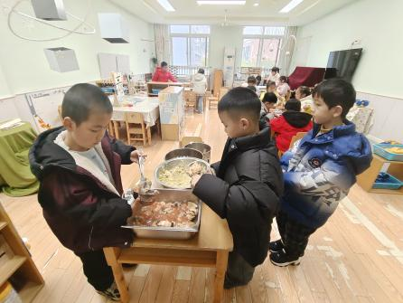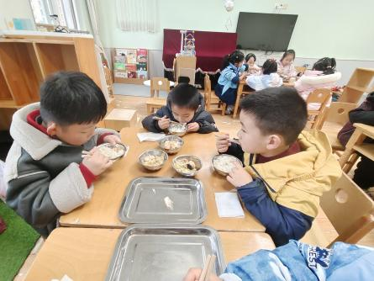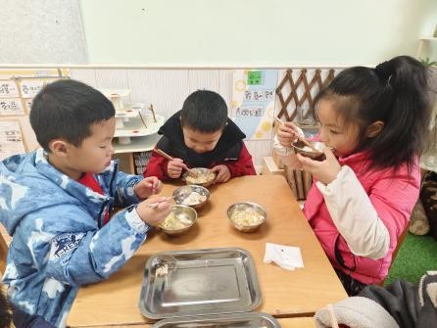
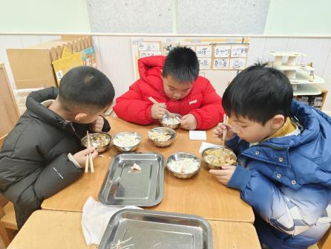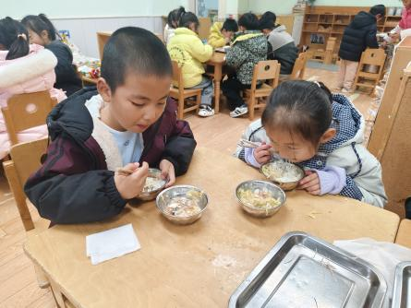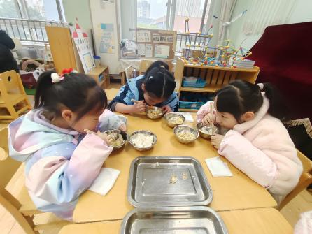
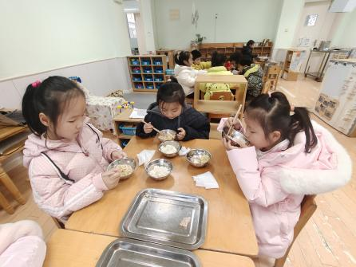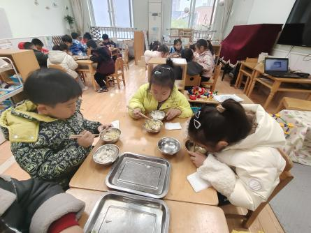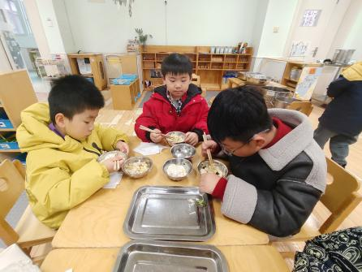

【06 温馨提示】
今日放学时间问题：
各位家长好！今天不开展全托不夜宿班，所有小朋友放学时间为15：55，请家长们通知接孩子的人员准时来园接幼儿，感谢您的配合！
歌曲《上学歌》简谱：
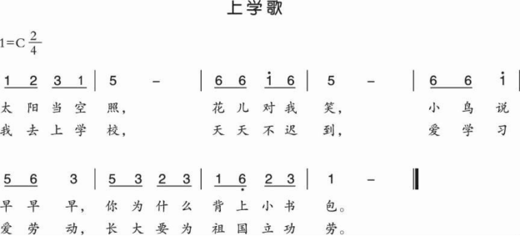

—END—
在一起的点滴都值得记录

